**Trường Đại học Bách Khoa Hà Nội**   
Khoa Công nghệ thông tin và truyền thông

🙠🙢🙠🙢



**Tài liệu phân tích yêu cầu đồ án 3: Trang web hỗ trợ học tiếng Anh English self-learning supporter**

Giảng viên hướng dẫn: Nguyễn Kim Oanh  
Nhóm sinh viên thực hiện:

Vũ Lê Hoàng

Nguyễn Trọng Huy

🙠🙢🙠🙢

|  |  |  |  |  |  |
| --- | --- | --- | --- | --- | --- |
| Phiên bản | Sửa đổi | Ngày sửa đổi | Người sửa đổi | Lý do sửa đổi | Người kiến nghị sửa đổi |
|  |  |  |  |  |  |
|  |  |  |  |  |  |
|  |  |  |  |  |  |
|  |  |  |  |  |  |
|  |  |  |  |  |  |
|  |  |  |  |  |  |
|  |  |  |  |  |  |
|  |  |  |  |  |  |
|  |  |  |  |  |  |
|  |  |  |  |  |  |
|  |  |  |  |  |  |
|  |  |  |  |  |  |
|  |  |  |  |  |  |
|  |  |  |  |  |  |
|  |  |  |  |  |  |

Lịch sử sửa đổi

Danh mục tài liệu tham khảo

1. Design Pattern: Elements of Reusable Object-Oriented Software

Erich Gamma, Richard Helm, Ralph Johnson, John Vlissides

1. System Analysis and Design with UML 2.0

Dennis, Wixom, Tegarden

1. <Https://en.wikipedia.org/wiki/Software_requirements_specification>
2. <Https://en.wikipedia.org/wiki/Software_design_description>

Danh mục từ viết tắt

|  |  |  |
| --- | --- | --- |
| **Từ viết tắt** | **Từ đầy đủ** | **Ý nghĩa** |
| ESS | English Self-learning Supporter | Phần mềm hỗ trợ tự học tiếng Anh |
|  |  |  |
|  |  |  |
|  |  |  |
|  |  |  |

Mục lục

Phần 1: Tổng quan đề tài 5

1.1. Tính cấp thiết của đề tài 5

1.2. Bài toán đặt ra 5

1.3. Tìm hiểu các hệ thống tương tự 5

1.4. Thông tin cần giải quyết 6

1.5. Phạm vi nghiên cứu 6

1.6. Yêu cầu công việc 6

1.7. Phương pháp thực hiện đề tài 6

1.8. Công nghệ sử dụng 6

Phần 2: Phân tích yêu cầu 7

2.1 Use Case Diagram 7

2.2 Các tác nhân 9

2.3 Use Case 1: Tra từ 10

2.4 Use case 2: Thiết lập danh sách học 11

2.5 Use case 3: Bổ sung từ 12

2.6 Use case 4: Thi thử 13

2.7 Use case 5: Điểm danh hàng ngày 14

2.8 Use case 6: Cập nhật thông tin cá nhân 15

2.9 Use case 7: Hỏi đáp forum 16

# Phần 1: Tổng quan đề tài

## Tính cấp thiết của đề tài

Hiện nay công nghệ đã đi vào đời sống, những bước phát triển mạnh mẽ của công nghệ thông tin đã mang lại ứng dụng to lớn trong đời sống con người. Cách thức làm việc của con người đã được cải thiện hoàn toàn mới mẻ và sáng tạo, linh hoạt, giúp cho công việc nâng cao hiệu quả và tăng độ chính xác. Đặc biệt trong khía cạnh hỗ trợ học tập, công nghệ đóng vai trò rất lớn trong phát triển các kĩ năng của con người, hỗ trợ khả năng đáp ứng cho các người dùng về nhu cầu.

Thế nhưng về khía cạnh tiếng Anh, một nhu cầu thiết yếu trong giao tiếp ở Việt Nam, lại chưa có nhiều công nghệ đáp ứng được điều đó, hoặc đáp ứng được nhưng chưa hoàn toàn phù hợp với các bạn cần học hay trình độ của họ. Những chứng chỉ tiếng Anh như IELTS, TOEIC, TOEFL đang trở nên phổ biến và cần thiết để du học, học phí cho các khóa ôn thi cao, thì việc xây dựng một trang web tiện lợi cho người dùng học tiếng Anh, đặc biệt là người Việt có thể học với phương pháp tốt hơn, không phụ thuộc giáo trình có sẵn là vô cùng cần thiết. Đó cũng là lý do ESS ra đời.

## Bài toán đặt ra

Bài toán đặt ra các mục tiêu của hệ thống hỗ trợ học tiếng Anh ESS là:

* Trợ giúp người dùng quản lý việc học của mình
* Điểm danh bằng cách làm bài tập hàng ngày
* Học lại từ cũ
* Được nhắc nhở nếu không học trong một thời gian nhất định
* Thi thử và so sánh kết quả với những lần thi trước
* Người dùng trao đổi thông tin với nhau thông qua forum bằng cách đặt câu hỏi, được đánh giá câu trả lời.
* Người dùng có thể tham gia thi thông qua các đợt thi do hệ thống tổ chức, được vinh danh nếu có giải cao.
* Quản trị viên có thể thêm, sửa các từ, xóa các từ mới, quản lý người dùng
* Quản trị viên có thể tạo, sửa xóa các cuộc thi.

## Tìm hiểu các hệ thống tương tự

|  |  |  |
| --- | --- | --- |
| Hệ thống | Chức năng | Nhược điểm |
| Duolingo | * Hỗ trợ học từ thông qua các topic * Khoảng từ vựng rộng * Cho phép người học bình luận ở các câu hỏi * Danh hiệu và nhiệm vụ cho người dùng * Miễn phí | * Từ vựng khá đơn giản, chỉ đủ để giao tiếp. * Tương tác giữa các người dùng không cao do chỉ bình luận ở 1 câu hỏi nhất định |
| Magoosh | * Hỗ trợ học từ thông qua các level * Có nhắc lại các từ theo ý của người dùng nếu người dùng chưa học thuộc từ | * Lượng từ vựng khá ít và cố định |

## Thông tin cần giải quyết

* Thông tin về người dùng: học sinh, giáo viên, quản trị viên
* Thông tin về từ
* Thông tin về kì thi

## Phạm vi nghiên cứu

* Trong khuôn khổ môn học đồ án: định hướng công nghệ, hệ thống được làm với mức dữ liệu thấp, đơn giản.

## Yêu cầu công việc

Công việc yêu cầu hoàn thành sản phẩm cùng những mục tiêu sau:

* Tài liệu đi kèm bao gồm:
* Tài liệu phân tích yêu cầu SRS
* Tài liệu phân tích thiết kế SDD
* Tài liệu phân tích kiến trúc hệ thống SAD
* Kết quả các test với dữ liệu đầu vào
* Yêu cầu về sản phẩm phần mềm:
* Chương trình đầu ra ở mức mẫu thử
* Thời gian cho phép: 3 tháng (Hạn nộp: 17/5/2019 )
* Yêu cầu về giao diện: dễ nhìn, dễ sử dụng
* Yêu cầu về chức năng: bao gồm các chức năng như

## Phương pháp thực hiện đề tài

* Đề tài được thực hiện dựa trên các phương pháp phân tích, tổng hợp, so sánh, thống kê dựa trên các tài liệu về phân tích thiết kế hệ thống.

## Công nghệ sử dụng

* Trong đề tài này, công nghệ được sử dụng là JavaScript và NodeJS.

# Phần 2: Phân tích yêu cầu

Nội dung phân tích: Phân tích chi tiết vào các chức năng quản lý thông tin project dưới dạng biểu đồ use case và chi tiết interaction cho từng use case bao gồm 3 use case chính:

* Tạo mới, sửa thông tin cơ bản, xóa project
* Xây dựng kế hoạch cho project
* Update tiến trình nhiệm vụ.

Và đồng thời kèm theo các use case cho các hoạt động. Kết quả của phần này là tài liệu SRS.

## Use Case Diagram

* Biểu đồ Use Case với các use case chính:
* Thi thử
* Thiết lập danh sách học
* Bổ sung từ
* Tra từ
* Điểm danh hàng ngày
* Cập nhật thông tin cá nhân
* Hỏi đáp Forum
* Quản lý đề kiểm tra
* Quản lý từ
* **Use Case tổng quan:**

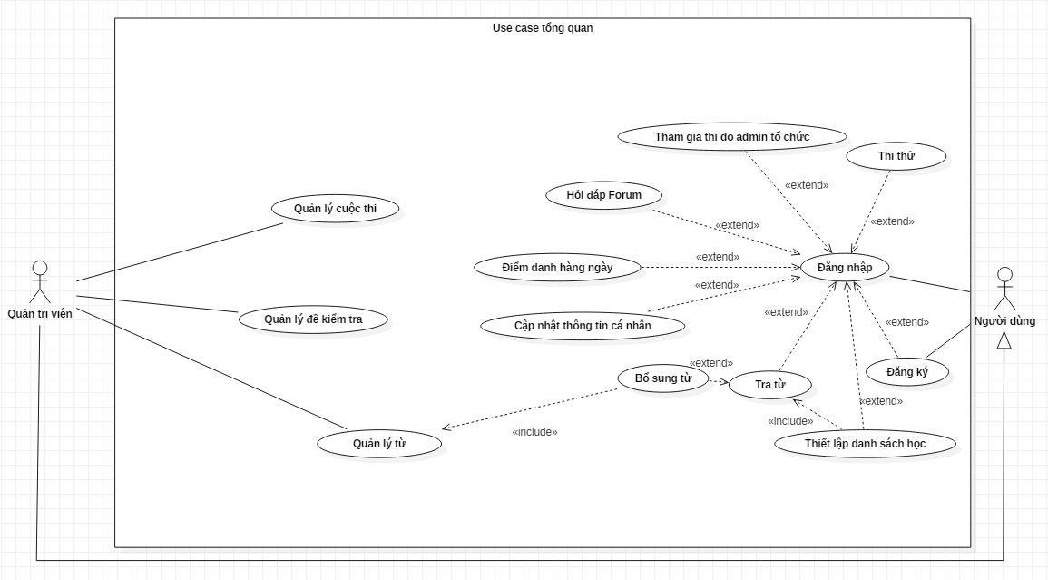

Biểu đồ usecase tổng quan

* **Chi tiết Use Case: Thi thử**

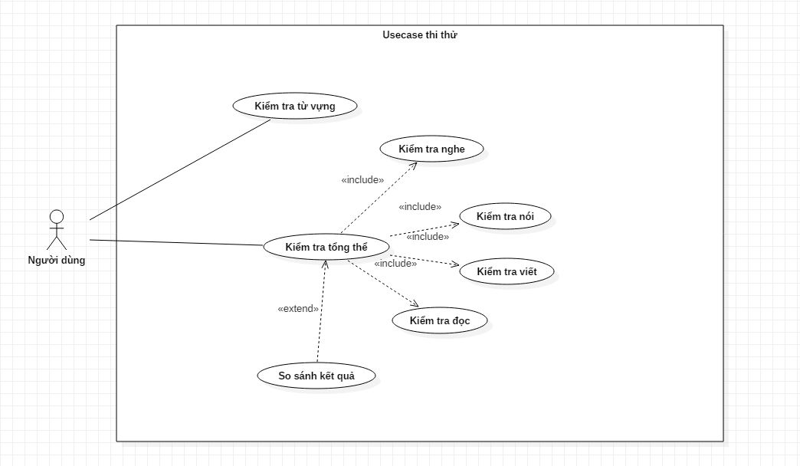

Biểu đồ Usecase thi thử

* **Chi tiết Use case: Hỏi đáp Forum**

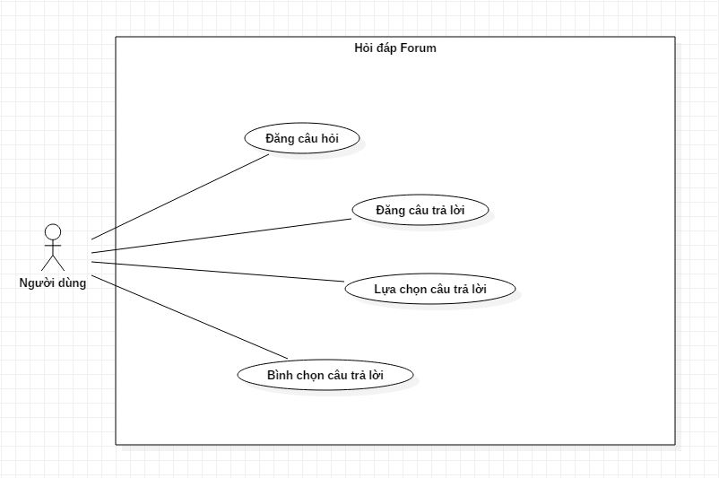

Biểu đồ Usecase hỏi đáp forum

## Các tác nhân

1. **Người dùng**

* Mô tả: là người tham gia vào hệ thống để học tiếng Anh hoặc trao đổi kiến thức để nâng cao trình độ tiếng Anh của mình.
* Tác động: Các chức năng liên quan đến tài khoản như đăng nhập, đăng ký, chỉnh sửa thông tin cá nhân, liên quan đến việc học như tra từ, thiết lập danh sách các từ cần học, điểm danh hàng ngày bằng làm bài điểm danh, liên quan đến việc kiểm tra kiến thức như: thi thử và thi theo đợt do quản trị viên tổ chức.

1. **Quản trị viên**

* Mô tả: là người chịu trách nhiệm cho hệ thống, làm việc quản lý hệ thống.
* Tác động: Các chức năng liên quan đến thiết lập hệ thống như quản lý từ, quản lý đề thi, quản lý cuộc thi.

## Use Case 1: Tra từ

- Yêu cầu: Use case cho phép người dùng tra cứu từ

- Tác nhân: Người dùng

- Tiền điều kiện: Người dùng đã đăng nhập thành công

- Mô tả khái quát:

1. Hệ thống cho phép người dùng tra cứu từ tiếng Anh hoặc tiếng Việt hoặc theo nghĩa của từ

- Mô tả chi tiết các bước cần làm:

Dòng hành động logic chung: Manager chọn tạo mới một project , hoặc từ project đang hiển thị trên màn hình chọn sửa thông tin cơ bản project hoặc xóa project.

* Mô tả kiểu dữ liệu nhập vào

|  |  |  |  |
| --- | --- | --- | --- |
| **Tên dữ liệu** | **Mô tả** | **Kiểu** | **Phạm vi hợp lệ** |
| Từ cần tra | Từ mà người dùng cần tra nghĩa hoặc cách giải thích | Văn bản | * Độ dài tối đa: 255 |

* Đặc tả usecase:

|  |  |  |  |
| --- | --- | --- | --- |
| Tên ca sử dụng: Tra từ | ID: 1 | | Mức quan trọng: Cao |
| Tác nhân chính: Người dùng | | Kiểu ca sử dụng: Chi tiết, thiết yếu | |
| Các nhân tố và mối quan tâm:  Người dùng: Người dùng cần tra từ để hiểu nghĩa, sử dụng hoặc thêm vào kho từ cần học. | | | |
| Mô tả ngắn gọn: Ca sử dụng này mô tả quá trình tra từ của người dùng | | | |
| Kích hoạt: Khi có người dùng đã đăng nhập và tra từ  Kiểu: Ngoại | | | |
| Các mối quan hệ:  - Liên quan:  - Bao gồm:  - Mở rộng:  - Khái quát hóa: | | | |
| Luồng sự kiện chính:   1. Người dùng nhập từ vào thanh tra từ và chọn từ phù hợp cần tra 2. Người dùng ấn tra từ | | | |
| Luồng sự kiện con: | | | |
| Luồng sự kiện tương đương/ngoại lệ:  1a-1: Người dùng nhập vào từ không tồn tại  1a-2: Hệ thống thông báo từ không tồn tại  1a-3: Người dùng nhập lại từ.  1a-4: Người dùng lặp lại các bước 1-2 đến khi kết thúc việc tra từ. | | | |

## Use case 2: Thiết lập danh sách học

Yêu cầu: Use case cho phép người dùng tra cứu từ

- Tác nhân: Người dùng

- Tiền điều kiện: Người dùng đã đăng nhập thành công

- Mô tả khái quát:

1. Hệ thống cho phép người dùng thêm các từ mới cần học vào danh sách từ cần học trong ngày

- Mô tả chi tiết các bước cần làm:

Dòng hành động logic chung: Người dùng tìm các từ cần học và chọn bổ sung vào danh sách từ cần học

* Đặc tả usecase:

|  |  |  |  |
| --- | --- | --- | --- |
| Tên ca sử dụng: Thiết lập danh sách học | ID: 2 | | Mức quan trọng: Cao |
| Tác nhân chính: Người dùng | | Kiểu ca sử dụng: Chi tiết, thiết yếu | |
| Các nhân tố và mối quan tâm:  Người dùng: Người dùng tìm các từ cần học và bổ sung vào danh sách từ cần học | | | |
| Mô tả ngắn gọn: Ca sử dụng này mô tả quá trình bổ sung danh sách các từ cần học của người dùng | | | |
| Kích hoạt: Khi có người dùng đã đăng nhập  Kiểu: Ngoại | | | |
| Các mối quan hệ:  - Liên quan:  - Bao gồm:  - Mở rộng: Tra từ  - Khái quát hóa: | | | |
| Luồng sự kiện chính:   1. Người dùng tìm các từ cần học và lần lượt thêm vào danh sách các từ cần học | | | |
| Luồng sự kiện con: | | | |
| Luồng sự kiện tương đương/ngoại lệ:  1a-1: Người dùng nhập vào từ đã học  1a-2: Hệ thống yêu cầu xác nhận người dùng muốn học lại từ  1a-3: Người dùng xác nhận | | | |



## Use case 3: Bổ sung từ

Yêu cầu: Use case cho phép người dùng bổ sung nghĩa khác, cách dùng khác hoặc từ đồng nghĩa mới cho một từ

- Tác nhân: Người dùng

- Tiền điều kiện: Người dùng đã đăng nhập và tra từ thành công

- Mô tả khái quát:

1. Hệ thống cho phép người dùng thêm nghĩa khác, cách dùng khác hoặc từ đồng nghĩa mới cho một từ mà người dùng đã tra được

- Mô tả chi tiết các bước cần làm:

Dòng hành động logic chung: Người dùng tra được từ cần bổ sung nghĩa và tiến hành bổ sung cho từ đó.

* Mô tả kiểu dữ liệu nhập vào

|  |  |  |  |
| --- | --- | --- | --- |
| **Tên dữ liệu** | **Mô tả** | **Kiểu** | **Phạm vi hợp lệ** |
| Nghĩa mới | Nghĩa mới của từ | Văn bản | * Độ dài tối đa: 255 |
| Cách dùng mới | Cách dùng hoặc ngữ cảnh khác của từ | Văn bản | * Độ dài tối đa: 255 |
| Từ đồng nghĩa mới | Từ đồng nghĩa mới của từ | Văn bản | * Độ dài tối đa: 255 |

* Đặc tả usecase:

|  |  |  |  |
| --- | --- | --- | --- |
| Tên ca sử dụng: Bổ sung từ | ID: 3 | | Mức quan trọng: Cao |
| Tác nhân chính: Người dùng | | Kiểu ca sử dụng: Chi tiết, thiết yếu | |
| Các nhân tố và mối quan tâm:  Người dùng: Người dùng tìm được một từ và muốn bổ sung cho từ đó. | | | |
| Mô tả ngắn gọn: Ca sử dụng này mô tả quá trình bổ sung nghĩa khác, cách dùng khác hoặc từ đồng nghĩa mới cho một từ | | | |
| Kích hoạt: Khi có người dùng đã đăng nhập và tra từ thành công  Kiểu: Ngoại | | | |
| Các mối quan hệ:  - Liên quan:  - Bao gồm:  - Mở rộng: Tra từ  - Khái quát hóa: | | | |
| Luồng sự kiện chính:   1. Người dùng sau khi tra từ ấn vào nút bổ sung 2. Người dùng bổ sung nghĩa khác, cách dùng khác hoặc từ đồng nghĩa mới cho một từ. 3. Người dùng ấn bổ sung | | | |
| Luồng sự kiện con: | | | |
| Luồng sự kiện tương đương/ngoại lệ: | | | |

## Use case 4: Thi thử

Yêu cầu: Use case cho phép người dùng tra cứu từ

- Tác nhân: Người dùng

- Tiền điều kiện: Người dùng đã đăng nhập

- Mô tả khái quát:

1. Hệ thống cho phép người dùng thi thử các đề thi có sẵn

- Mô tả chi tiết các bước cần làm:

Dòng hành động logic chung: Người dùng chọn thi thử và tiến hành thi thử hình thức điền từ hoặc trắc nghiệm hoặc tự luận

* Mô tả kiểu dữ liệu nhập vào

|  |  |  |  |
| --- | --- | --- | --- |
| **Tên dữ liệu** | **Mô tả** | **Kiểu** | **Phạm vi hợp lệ** |
| Writing | Bài viết của phần thi | Văn bản | * Độ dài tối đa: 255 |
| Speaking | Video bài nói của phần thi | Văn bản | * Độ dài tối đa: 255 |

* Đặc tả usecase:

|  |  |  |  |
| --- | --- | --- | --- |
| Tên ca sử dụng: Thi thử | ID: 4 | | Mức quan trọng: Cao |
| Tác nhân chính: Người dùng | | Kiểu ca sử dụng: Chi tiết, thiết yếu | |
| Các nhân tố và mối quan tâm:  Người dùng: Người dùng muốn thi thử bằng các để kiểm tra đã có sẵn | | | |
| Mô tả ngắn gọn: Ca sử dụng này mô tả quá trình người dùng thi thử bằng các bài kiểm tra có sẵn | | | |
| Kích hoạt: Khi người dùng đăng nhập thành công và chọn thi thử  Kiểu: Ngoại | | | |
| Các mối quan hệ:  - Liên quan: Đăng nhập  - Bao gồm:  - Mở rộng:  - Khái quát hóa: | | | |
| Luồng sự kiện chính:   1. Người dùng sau khi đăng nhập ấn vào thi thử 2. Người dùng sau khi bài thi hoàn tất ấn nộp bài hoặc thời gian kết thúc bài thi tự động được nộp | | | |
| Luồng sự kiện con: | | | |
| Luồng sự kiện tương đương/ngoại lệ: | | | |

## Use case 5: Điểm danh hàng ngày

Yêu cầu: Use case cho phép người dùng điểm danh xác nhận duy trì việc học

- Tác nhân: Người dùng

- Tiền điều kiện: Người dùng đã đăng nhập

- Mô tả khái quát:

1. Hệ thống cho phép người dùng điểm danh hàng ngày để duy trì việc học và kiến thức đã học bằng cách làm bài tập kiểm tra và nhắc lại các từ đến hạn

- Mô tả chi tiết các bước cần làm:

Dòng hành động logic chung: Người dùng làm bài tập kiểm tra để điểm danh hàng ngày

* Đặc tả usecase:

|  |  |  |  |
| --- | --- | --- | --- |
| Tên ca sử dụng: Điểm danh hàng ngày | ID: 5 | | Mức quan trọng: Cao |
| Tác nhân chính: Người dùng | | Kiểu ca sử dụng: Chi tiết, thiết yếu | |
| Các nhân tố và mối quan tâm:  Người dùng: Người dùng làm bài kiểm tra để điểm danh và duy trì kiến thức từ vựng của mình | | | |
| Mô tả ngắn gọn: Ca sử dụng này mô tả quá trình người dùng làm bài kiểm tra điểm danh hàng ngày | | | |
| Kích hoạt: Khi người dùng đăng nhập thành công và chọn điểm danh  Kiểu: Ngoại | | | |
| Các mối quan hệ:  - Liên quan: Đăng nhập  - Bao gồm:  - Mở rộng:  - Khái quát hóa: | | | |
| Luồng sự kiện chính:   1. Người dùng sau khi đăng nhập ấn vào điểm danh 2. Người dùng thực hiện điểm danh bằng cách làm bài tập | | | |
| Luồng sự kiện con: | | | |
| Luồng sự kiện tương đương/ngoại lệ: | | | |

## Use case 6: Cập nhật thông tin cá nhân

Yêu cầu: Use case cho phép người dùng thay đổi thông tin cá nhân

- Tác nhân: Người dùng

- Tiền điều kiện: Người dùng đã đăng nhập thành công

- Mô tả khái quát:

1. Hệ thống cho phép người dùng thay đổi thông tin cá nhân

- Mô tả chi tiết các bước cần làm:

Dòng hành động logic chung: Người dùng chọn thay đổi thông tin cá nhân và thay đổi

* Mô tả kiểu dữ liệu nhập vào

|  |  |  |  |
| --- | --- | --- | --- |
| **Tên dữ liệu** | **Mô tả** | **Kiểu** | **Phạm vi hợp lệ** |
| Tên người dùng | Tên người dùng | Văn bản | * Độ dài tối đa: 255 |
| Contact | Liên hệ người dùng | Văn bản | * Độ dài tối đa: 255 |

* Đặc tả usecase:

|  |  |  |  |
| --- | --- | --- | --- |
| Tên ca sử dụng: Cập nhật thông tin cá nhân | ID: 6 | | Mức quan trọng: Cao |
| Tác nhân chính: Người dùng | | Kiểu ca sử dụng: Chi tiết, thiết yếu | |
| Các nhân tố và mối quan tâm:  Người dùng: Người dùng muốn thay đổi thông tin cá nhân | | | |
| Mô tả ngắn gọn: Ca sử dụng này mô tả quá trình người dùng thay đổi thông tin cá nhân | | | |
| Kích hoạt: Khi người dùng đăng nhập thành công và thay đổi thông tin cá nhân  Kiểu: Ngoại | | | |
| Các mối quan hệ:  - Liên quan: Đăng nhập  - Bao gồm:  - Mở rộng:  - Khái quát hóa: | | | |
| Luồng sự kiện chính:   1. Người dùng sau khi đăng nhập ấn vào thay đổi thông tin cá nhân 2. Người dùng thực hiện thay đổi thông tin cá nhân 3. Người dùng xác nhận lưu thông tin cá nhân đã thay đổi | | | |
| Luồng sự kiện con: | | | |
| Luồng sự kiện tương đương/ngoại lệ: | | | |

## Use case 7: Hỏi đáp forum

Yêu cầu: Use case cho phép người dùng hỏi đáp trên forum

- Tác nhân: Người dùng

- Tiền điều kiện: Người dùng đã đăng nhập thành công

- Mô tả khái quát:

1. Hệ thống cho phép người dùng thay đổi thông tin cá nhân

- Mô tả chi tiết các bước cần làm:

Dòng hành động logic chung: Người dùng chọn hỏi đáp forum và tiến hành hỏi, trả lời trong forum

|  |  |  |  |
| --- | --- | --- | --- |
| **Tên dữ liệu** | **Mô tả** | **Kiểu** | **Phạm vi hợp lệ** |
| Hỏi | Câu hỏi người dùng cần hỏi | Văn bản | * Độ dài tối đa: 10000 |
| Đáp | Câu trả lời của người dùng | Văn bản | * Độ dài tối đa: 10000 |

* Đặc tả usecase:

|  |  |  |  |
| --- | --- | --- | --- |
| Tên ca sử dụng: Cập nhật thông tin cá nhân | ID: 7 | | Mức quan trọng: Cao |
| Tác nhân chính: Người dùng | | Kiểu ca sử dụng: Chi tiết, thiết yếu | |
| Các nhân tố và mối quan tâm:  Người dùng: Người dùng muốn hỏi đáp trong forum để giải đáp thắc mắc của mình hoặc giúp đỡ người khác | | | |
| Mô tả ngắn gọn: Ca sử dụng này mô tả quá trình người dùng hỏi đáp trên forum hệ thống | | | |
| Kích hoạt: Khi người dùng đăng nhập thành công và chọn hỏi đáp forum  Kiểu: Ngoại | | | |
| Các mối quan hệ:  - Liên quan: Đăng nhập  - Bao gồm:  - Mở rộng:  - Khái quát hóa: | | | |
| Luồng sự kiện chính:   1. Người dùng sau khi đăng nhập ấn vào hỏi đáp forum 2. Người dùng thực hiện hỏi đáp | | | |
| Luồng sự kiện con: | | | |
| Luồng sự kiện tương đương/ngoại lệ: | | | |